○神埼市日常生活用具給付事業実施要綱
平成１８年１０月１日
要綱第１０５号
改正 平成２５年４月１日要綱第１２号
平成２７年８月１日要綱第４２号
平成２７年１２月２８日要綱第５７号
（目的）
第１条 日常生活用具給付等事業は、在宅の重度障害者等に対し、自立生活支援用具等の日常生活用具（以下この節において「用具」という。）を給付又は貸与（以下「給付等」という。）することにより、日常生活の便宜を図り、その福祉の増進に資することを目的とする。
（定義）
第２条 この要綱において「重度障害者等」とは、神埼市内に住所を有する障害者等とする。
（実施主体）
第３条 日常生活用具給付等事業（以下「事業」という。）の実施主体は神埼市とする。
（用具の種目及び給付等の対象者）
第４条 給付等の対象となる用具の種目は、別表の「種目」欄に掲げる用具とし、その対象者は、同表の「対象者」欄に掲げる重度障害者等とする。ただし、ストーマ装具は施設入所者及び入院患者についても、必要に応じて給付等の対象者とすることができる。また、介護保険法（平成９年法律第１２３号）により、給付の対象となる用具の貸与又は購入費の支給を受けられる者は対象者から除く。
２ 給付等の対象となる用具の種目は、別表の「種目」欄に掲げる用具とし、その対象者は、同表の「対象者」欄に掲げる重度障害者等とする。ただし施設入所者及び入院患者についても、必要に応じて給付等の対象者とすることができる。
３ 既に給付を受けている用具と同一の用具の再交付にかかる申請については、前回の給付日より別表の「耐用年数」欄に規定する期間を経過していない場合は、原則として給付対象外とする。ただし、当該期間を経過していない場合においても、修理不能の場合若しくは再交付の方が部品の交換よりも真に合理的・効果的であると認められる場合又は操作機能の改善等を伴う新たな機器のほうが身体障害者の用具の使用効果が向上する場合に限り、再交付することが可能であるものとする。
４ 用具の貸与の対象者は、第１項に掲げる重度障害者等であって、所得税非課税世帯に属するものとする。
（平２７要綱４２・一部改正）
（給付等の申請）
第５条 用具の給付等を受けようとする対象者又はその扶養義務者（以下「申請者」という。）は、日常生活用具給付・貸与申請書（様式第１―１号）又は住宅改修費給付申請書（様式第１―２号。以下「申請書」という。）を福祉事務所長に提出しなければならない。
（用具の給付等の決定）
第６条 福祉事務所長は、前条の申請書を受理したときは、当該障害者等の身体的状況、経済状況、家庭環境、住宅環境等を調査し、調査書（様式第２―１号又は第２―２号）を作成のうえ、用具給付等を可と決定したときは、申請者に日常生活用具給付決定通知書（様式第３―１号又は第３―２号）又は日常生活用具貸与決定通知書（様式第４号）に、日常生活用具給付・貸与券（様式第５―１号又は第５―２号。以下この節において「給付券」という。）を添えて交付するものとする。
２ 福祉事務所長は、第１項の規定により給付等の申請を却下したときは、日常生活用具等給付却下通知書（様式第６―１号又は第６―２号）により、申請者に通知するものとする。
（用具の給付）
第７条 福祉事務所長は、用具の給付を行う場合には、用具の製作又は販売を業とする者（以下「業者」という。）に依頼して行うものとし、依頼を決定した業者に日常生活用具給付依頼通知書（様式第７―１号又は第７―２号）を交付するものとする。
２ 用具の給付の決定を受けた者（以下「給付等決定者」）は、速やかに給付券を業者に提出し、用具の給付を受けるものとする。
３ 住宅改修費の給付については、別紙に定めるところによる。
（用具の貸与）
第８条 用具の貸与の決定を受けた者は、福祉事務所長と賃借の日常生活用具使用貸借契約（様式第８号）を締結し、用具の貸与を受けるものとする。
２ 用具の貸与期間は、貸与決定の日からその日の属する年度の末日までとする。ただし、貸与期間が満了する日までに市長が貸与取消しの決定を行わないときは、１年間その期間を延長するものとし、その後において期間が満了するときもまた同様とする。
（費用の負担）
第９条 給付等決定者又はこの者を扶養する者（以下「障害者等」という。）は、その負担能力に応じ当該用具の給付等に要する費用の一部を負担するものとする。
２ 障害者等に負担させるべき費用の額（以下「自己負担額」という。）は、別表の基準額（実際の用具費がこの額を下回るときはその額とする。）の１００分の１０に相当する額とする。なお、障害者等世帯の当該年度市民税（申請日が４月１日から６月３０日までの間は前年度分）が非課税の場合は、１００分の５に相当する額とする。
３ 障害者等は、前項に定める自己負担額を、当該用具が納品されたときに給付券を添えて直接業者に支払うものとする。
４ 貸与及び点字図書は無償とする。ただし、貸与において、用具の維持管理にかかる経費は、用具の貸与を受けた重度障害者等が負担しなければならない。
（業者への支払い）
第１０条 福祉事務所長は、業者から用具の給付等に係る費用の請求があったとき（給付の場合は、給付券を添付して）は、当該用具の給付等に要した費用から前条の規定により障害者等が業者に支払った額を控除した額を支払うものとする。この場合において、用具の給付に要した費用は、別表の「基準額」の欄に定める額の範囲内とする。
（貸与の取消し）
第１１条 福祉事務所長は、用具の貸与を受けた者が、次の各号のいずれかに該当するときは、貸与を取り消すものとする。
(1) 死亡したとき。
(2) 神埼市内に居住地を有しなくなったとき。
(3) 入院等で長期不在になるとき。
(4) 用具の貸与を必要としなくなったとき。
(5) その他福祉事務所長が、貸与する必要がないと認めるとき。
２ 市長は、前項の規定により用具の給付等を取り消したときは、日常生活用具給付等取消通知書（様式第９号）により通知を行うものとする。
（譲渡等の禁止）
第１２条 給付等決定者は、当該用具を給付等の目的に反して使用し、譲渡し、交換し、貸し付け、又は担保にしてはならない。
（費用及び用具の返還）
第１３条 福祉事務所長は、虚偽その他不正な手段により用具の給付を受けた者があるとき、又は、用具の給付等を受けた者が前条の規定に反したときは、当該用具の給付等に要した費用の全部若しくは一部又は当該用具を返還させることができる。
（排泄管理支援用具の特例）
第１４条 福祉事務所長は重度障害者等の申請の利便を考慮し、排泄管理支援用具については、次のとおり給付券を一括交付することができるものとする。
(1) 暦月を単位として２ヶ月ごとに給付券１枚を交付すること。
(2) 別表の基準額（月額）の範囲内で１ヶ月に必要とする排泄管理支援用具に相当する額の２倍（２ヶ月分）の額を給付券１枚に記載して交付すること。
(3) 給付券は、申請１回につき２枚（４ヶ月分）まで一括交付すること。
(4) 第９条に規定する費用の負担については、給付券１枚に記載された数量に相当する給付額について行うこと。
（給付等台帳の整備）
第１５条 福祉事務所長は、用具の給付等の状況を明確にするため、日常生活用具給付・貸与台帳（様式第１０号）を整備するものとする。
附 則
この要綱は、平成１８年１０月１日から適用する。
附 則（平成２５年要綱第１２号）
この要綱は、平成２５年４月１日から施行する。
附 則（平成２７年要綱第４２号）
この要綱は、平成２７年８月１日から施行する。
附 則（平成２７年要綱第５７号）
この要綱は、平成２８年１月１日から施行する。
別表（第４条、第９条、第１０条関係）
（平２７要綱４２・一部改正）
区分 | 種目 | 品目 | 障害及び程度 | 性能 | 耐用年数 | 交付基準額
給付 | 介護・訓練支援用具 | 特殊寝台 | 下肢又は体幹機能障害２級以上。原則として１８歳以上の者。 | 腕、脚等の訓練のできる器具を付帯し、使用者の頭部及び脚部の傾斜角度を個別に調整できる機能を有するもの。 | ８年 | １５４，０００円
 |  | 特殊マット | 下肢又は体幹機能障害１級の身体障害者及び２級以上の身体障害児（常時介護を要するもの）。重度知的障害児（者）。原則として３歳以上の者。 | 褥瘡の防止又は失禁等による汚染又は損耗を防止できる機能を有するもの。 | ５年 | １９，６００円
 |  | 特殊尿器 | 下肢又は体幹機能障害１級（常時介護を要するもの）。原則として学齢児以上の者 | 尿が自動的に吸引されるもので、対象者又は介護者が容易に使用し得るもの。 | ５年 | ６７，０００円
 |  | 入浴担架 | 下肢又は体幹機能障害２級以上（入浴に介助を要する者に限る。）の者。原則として３歳以上の者 | 対象者を担架に乗せたままリフト装置により入浴させるもの。 | ５年 | ８２，４００円
 |  | 体位変換器 | 下肢又は体幹機能障害２級以上（下着交換等に介助を要する者に限る）の者。原則として学齢児以上の者 | 介助者が対象者の体位を変換させるのに容易に使用し得るもの。 | ５年 | １５，０００円
 |  | 移動用リフト | 下肢又は体幹機能障害２級以上の者。原則として学齢児以上の者 | 介護者が容易に使用し得るもの。ただし、天井走行型その他住宅改修を伴うものを除く。 | ４年 | １５９，０００円
 |  | 訓練いす（児童のみ） | 下肢又は体幹機能障害２級以上。原則として３歳以上の者 | 座位保持を可能とする機能を有するもの。付属のテーブルをつけるもの。 | ５年 | ３３，１００円
 |  | 訓練用ベッド（児童のみ） | 下肢又は体幹機能障害２級以上。原則として学齢児以上の者 | 腕、脚等の訓練のできる器具を付帯し、使用者の頭部及び脚部の傾斜角度を個別に調整できる機能を有するもの。 | ８年 | １５４，０００円
 | 自立生活支援用具 | 入浴補助用具 | 下肢又は体幹機能障害者であって、入浴に介助を必要とする者。原則として３歳以上の者 | 入浴時の移動、座位保持、浴槽への入水等を補助でき、対象者又は介助者が容易に使用し得るもの。ただし、住宅改修を伴うものを除く。 | ８年 | ９０，０００円
 |  | 便器 | 下肢又は体幹機能障害２級以上の者。原則として学齢児以上の者 | 対象者が容易に使用し得るもの（手すりをつけることができる。）。ただし、取替えに当たり住宅改修を伴うものを除く。 | ８年 | ４，４５０円  便器に手すりを付けた場合  ５，４００円
 |  | 頭部保護帽 | 平衡機能又は下肢若しくは体幹機能障害を有するもののうち、脳性麻痺や失調等により立位・歩行が不安定であり、転倒の危険がある者、若しくはてんかんの発作等により頻繁に転倒する知的障害者 | 転倒の際に頭部を保護できる性能を有するもの。 | ３年 | ３６，７５０円
 |  | T字状・棒状のつえ | 平衡機能又は下肢若しくは体幹機能障害。 | 歩行を補助し得るもの（付属品として夜行材を含む。外装に白色又は黄色ラッカーを使用することができる）。 | ３年 | ３，２００円
 |  | 移動・移乗支援用具 | 平衡機能又は下肢若しくは体幹機能に障害を有し、家庭内の移動等において介助を必要とする者であって、原則として３歳以上の者 | おおむね次のような性能を有する手すり、スロープ等であること。ただし、設置に当たり住宅改修を伴うものを除く。  ア 対象者の身体機能の状態を十分踏まえたものであって、必要な強度と安定性を有するもの。  イ 転倒予防、立ち上がり動作の補助、段差解消等の用具とする。 | ８年 | ６０，０００円
 |  | 特殊便器 | 上肢障害２級以上及び障害の程度が十度以上の知的障害者（排便後の処理が困難なものに限る）の者。原則として学齢児以上の者 | 対象者及び介助者が温水温風を出し得るもの及び使用しえるもの。ただし、住宅改修を伴うものを除く。 | ８年 | １５１，２００円
 |  | 火災警報器 | 障害等級２級以上の身体障害を有する者、障害の程度が重度以上の知的障害者で火災発生の感知及び避難が著しく困難な者（障害者のみの世帯又はこれに準ずる世帯に限る） | 室内の火災を煙又は熱により感知し、音又は光を発し屋外にも警報ブザーで知らせ得るもの。 | ８年 | １５，５００円
 |  | 自動消火器 | 障害等級２級以上の身体障害を有する者、障害の程度が重度以上の知的障害者で火災発生の感知及び避難が著しく困難な者（障害者のみの世帯又はこれに準ずる世帯に限る） | 室内温度の異常上昇又は炎の接触で自動的に消火液を噴射し、初期火災を消火し得るもの。 | ８年 | ２８，７００円
 |  | 電磁調理器 | 視覚障害２級以上の者。原則として１８歳以上の者（視覚障害者のみの世帯及びこれに準ずる世帯） | 容易に使用し得るもの。 | ６年 | ４１，０００円
 |  | 歩行時間延長信号機用小型送信機 | 視覚障害２級以上。原則として学齢児以上の者 | 容易に使用し得るもの。 | １０年 | ７，０００円
 |  | 聴覚障害者用屋内信号装置 | 聴覚障害２級以上（聴覚障害者のみの世帯及びこれに準ずる世帯で日常生活上必要と認められる世帯）。 | 音、音声等を視覚、触覚等により知覚できるもの（サウンドマスター、聴覚障害者用目覚時計、聴覚障害者用屋内信号灯を含む）。 | １０年 | 屋内信号装置  ８７，４００円  サウンドマスター  ３６，１００円  目覚時計  １５，３００円  屋内信号灯  １７，８００円
 | 在宅療養等支援用具 | 透析液加温器 | 腎臓機能障害３級以上で自己連続携行式腹膜灌流法(CAPD)による透析療法を行う者。原則３歳以上の者 | 透析液を加温し、一定温度に保つもの。 | ５年 | ５１，５００円
 |  | ネブライザー（吸入器） | 呼吸器機能障害３級以上の身体障害者及び同障害３級以上又は同程度の身体障害児であって、必要と認められる者。原則学齢児以上のもの | 対象者又は介助者が容易に使用し得るもの。 | ５年 | ３６，０００円
 |  | 電気式たん吸引器 | 呼吸器機能障害３級以上又は同程度の身体障害者であって必要と認められるもので原則学齢児以上のもの | 対象者又は介助者が容易に使用し得るもの。 | ５年 | ５６，４００円
 |  | 酸素ボンベ運搬車 | 呼吸機能障害３級以上の障害を有する者であって、医療保険における在宅酸素療法を行う者。 | 対象者又は介助者が容易に使用し得るもの。 | １０年 | １７，０００円
 |  | 視覚障害者用体温計（音声式） | 視覚障害２級以上。原則として学齢児以上の者（視覚障害者のみの世帯及びこれに準ずる世帯） | 対象者が容易に使用し得るもの。 | ５年 | ９，０００円
 |  | 視覚障害者用体重計 | 視覚障害２級以上で１８歳以上の者（視覚障害者のみの世帯及びこれに準ずる世帯） | 対象者が容易に使用し得るもの。 | ５年 | １８，０００円
 |  | 動脈血中酸素飽和度測定器（パルスオキシメーター） | 人工呼吸器等を使用中であり、必要と認められる者 | 介護者が容易に使用し得るもの。 | ５年 | １５７，５００円
 | 情報・意思疎通支援用具 | 携帯用会話補助装置 | 音声機能若しくは言語機能障害者又は肢体不自由者であって、発声・発語に著しい障害を有する学齢児以上の者 | 携帯式で、言葉を音声又は文章に変換する機能を有し、障害対象者が容易に使用し得るもの。 | ５年 | ９８，８００円
 |  | 情報・通信支援用具 | 視覚障害２級以上又は上肢機能障害２級以上の障害を有するものであって、アプリケーションソフトや入力サポート機器を使用しなければパソコンの操作が困難な者。原則として学齢児以上の者 | 障害児者向けのパーソナルコンピュータ周辺機器や、アプリケーションソフト。 | ６年 | １００，０００円
 |  | 点字ディスプレイ | 視覚障害１級であって必要と認められる者、又は視覚障害２級かつ聴覚障害２級以上の重度重複障害者であって必要と認められる者 | 文字等のコンピュータの画面情報を点字等により示すことのできるもの。 | ６年 | ３８３，５００円
 |  | 点字器 | 視覚障害を有するもの | 対象者が容易に使用し得るもの（付属品として点筆を含む）。 | ７年（標準型） | 標準型  １０，４００円
 |  |  |  |  | ５年（携帯型） | 携帯型  ７，２００円
 |  | 点字タイプライター | 視覚障害２級以上で、就労若しくは就学しているか又は就労が見込まれる者 | 対象者が容易に使用し得るもの。 | ５年 | ６３，１００円
 |  | 視覚障害者用ポータブルレコーダー | 視覚障害２級以上で、原則として学齢児以上の者 | 音声等により操作ボタンが知覚又は認識でき、かつDAISY方式による録音並びに当該方式により記録された図書の再生が可能な製品であって対象者が容易に使用し得るもの又は、音声等により操作ボタンが知覚又は認識でき、かつDAISY方式により記録された図書の再生が可能な製品であって、対象者が容易に使用し得るもの | ６年 | 録音再生可能なもの  ８５，０００円  再生専  ３５，０００円
 |  | 視覚障害者用活字文書読上げ装置 | 視覚障害２級以上の障害を有するものであって、原則として学齢児以上の者 | 文字情報と同一紙面上に記載された当該文字情報を暗号化した情報を読み取り、音声信号に変換して出力する機能を有するもので対象者が容易に使用し得るもの | ６年 | ９９，８００円
 |  | 視覚障害者用拡大読書器 | 視覚障害者で、本装置により文字等を読むことが可能になる者。原則として学齢児以上の者 | 画像入力装置を読みたいもの（印刷物等）の上に置くことで、簡単に拡大された画像（文字等）をモニターに映し出せるもの | ８年 | １９８，０００円
 |  | 視覚障害者用時計 | 視覚障害２級以上の者。音声時計については、手指の触覚に障害がある等のため触読式時計の使用が困難な者 | 対象者が容易に使用し得るもの。 | １０年 | 音声式  １３，３００円  触読式  １０，３００円
 |  | 聴覚障害者用通信装置 | 聴覚障害又は発声・発語に著しい障害を有する者であって、コミュニケーション、緊急連絡等の手段として必要と認められる者。原則として学齢児以上の者 | 一般の電話機に接続することができ、音声の代わりに文字等により通信が可能な機器であり、容易に使用できるもの。 | ５年 | ７１，０００円
 |  | 聴覚障害者用情報受信装置 | 聴覚障害を有する者であって、本装置によりテレビの視聴が可能になる者 | 字幕及び手話通訳付きの聴覚障害者用番組並びにテレビ番組に字幕及び手話通訳の映像を合成したものを画像に出力する機能を有し、かつ災害時の聴覚障害者向け緊急信号を受信でき、容易に使用し得るもの。 | ６年 | ８９，８００円
 |  | 人工喉頭 | 音声機能に障害を有するものであって、喉頭を摘出した者 | （笛式） 呼気によりゴム等の膜を振動させ、ビニール等の管を通じて音源を口腔内に導き構音化するもの（付属品として気管カニューレを含む）。 | ４年（笛式） | 笛式 ５，２００円
 |  |  |  | （電動式） 顎下部等にあてた電動板を駆動させ、経皮的に音源を口腔内に導き構音化するもの。 | ５年（電動式） | 電動式 ７２，３００円
 |  | 点字図書 | 主に、情報の入手を点字によっている視覚障害者 | 点字により作成された図書 | ―
 | 排泄管理支援用具 | ストーマ装具 | 人工肛門、人工膀胱を造設した者 | 人工肛門、人工膀胱造設者が使用するストーマ装具（消化器系）・ストーマ装具（尿路系）、ストーマ用品（皮膚保護ペースト、皮膚保護パテ、皮膚保護パウダー、皮膚保護ウエハー等）及び洗腸用具。 | ―  （洗腸用具は６ヶ月） | ストーマ装具（消化器系） ８，９００円  ストーマ装具（尿路系） １１，７００円  紙おむつ等  １２，０００円
 |  | 収尿器 | 高度の排尿機能障害を有する者。 | 脊髄損傷等により排尿障害のある場合に使用されるもの。 | ６ヶ月 | 男性用  普通型８，０００円  簡易型５，９００円
女性用
普通型８，８００円
簡易型６，１００円
 | 住宅改修費 | 居宅生活動作補助用具 | 下肢、体幹機能障害又は乳幼児期以前の非進行性の脳病変による移動機能障害を有する学齢児以上の身体障害者であって３級以上のもの（特殊便器への取替えをする場合は上肢障害２級以上の者） | 対象者の居宅生活動作（移動等）を円滑にする用具で、設置に小規模な住宅改修を伴うもの | ― | ２００，０００円
貸与 | 情報・意思疎通支援用具 | 福祉電話 | 難聴者又は外出困難な身体障害者（原則として２級以上）で、コミュニケーション、緊急連絡等の手段として必要性があると認められるもの及びファックス被貸与者（単身世帯及びこれに準ずる世帯に限る） | 容易に使用し得るもの | ― | ―
 |  | ファックス | 聴覚又は音声機能若しくは言語機能障害３級以上で、コミュニケーション、緊急連絡等の手段として必要性があると認められるもの（電話（難視聴用電話を含む）によるコミュニケーション等が困難な単身世帯及びこれに準ずる世帯に限る） | 容易に使用し得るもの | ― | ―
共同利用 | 情報・意思疎通支援用具 | 視覚障害者用ワードプロセッサー | 視覚障害者（児）原則として学齢児以上の者 | 編集、校正機能を持ち、日本点字表記法に基づき、入力した文章を自動的に点字変換が可能で点字プリンターとの連動により点字文書の作成及び音声化ができるもの | ― | ―
（注）
１ 乳幼児期以前の非進行性の脳病変による運動機能障害の場合は、表中の上肢・下肢又は体幹機能障害に準じ扱うものとする。紙おむつ等
２ ストマ装具の例外として、次の者を対象に紙おむつ等（紙おむつ、サラシ・ガーゼ等衛生用品）を支給することができるものとする。
① 治療によって軽快の見込みのないストマ周辺の皮膚の著しいびらん、ストマの変形のためストマ用装具を装着することができない者並びに先天性疾患（先天性鎖肛を除く。）に起因する神経障害による高度の排尿機能障害又は高度の排便機能障害のある者及び先天性鎖肛に対する肛門形成術に起因する高度の排便機能障害のある者で、紙おむつ等の用具類を必要とするもの。
② 脳性麻痺等脳原性運動機能障害により、排尿若しくは排便の意思表示が困難なもの（脳原性運動機能障害１級に該当し療育手帳A所持しているもの）で、紙おむつ等の用具類を必要とするもの。

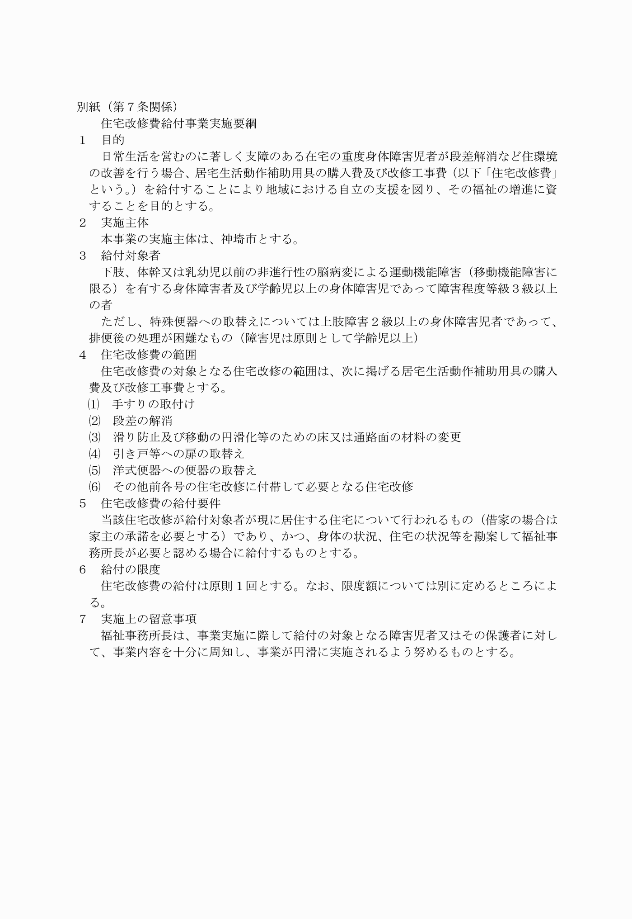

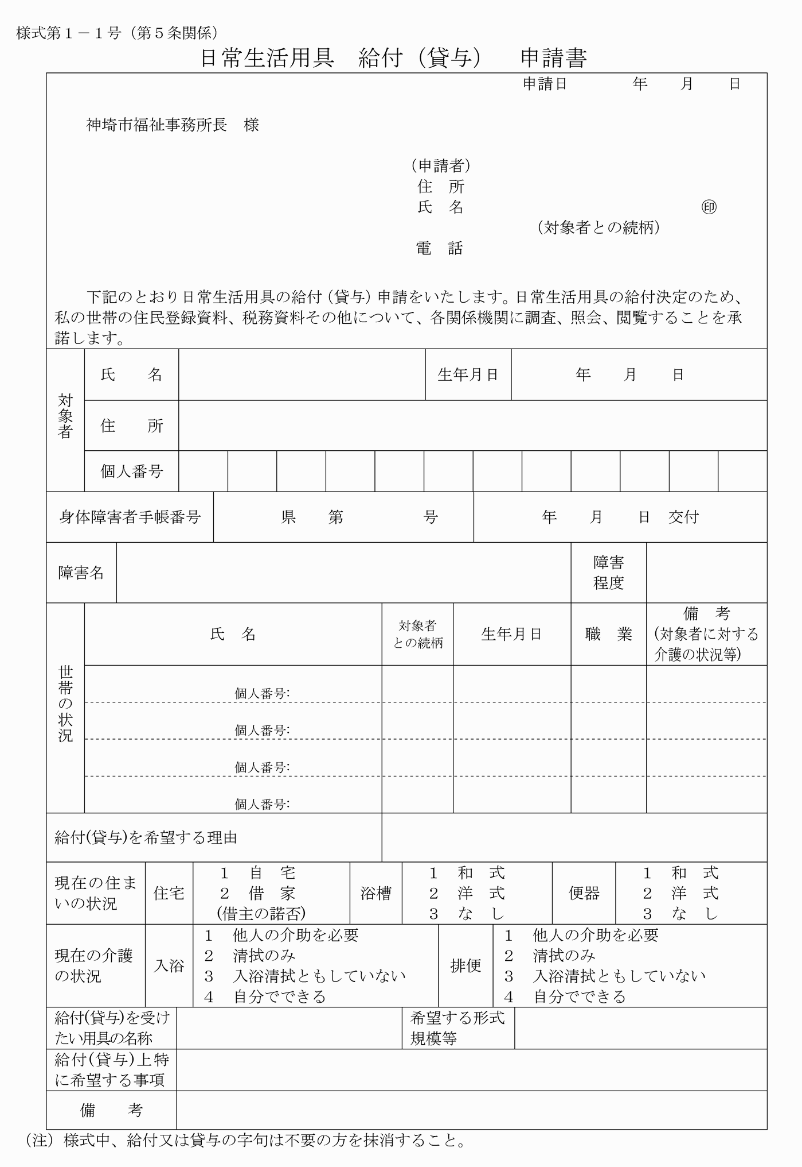

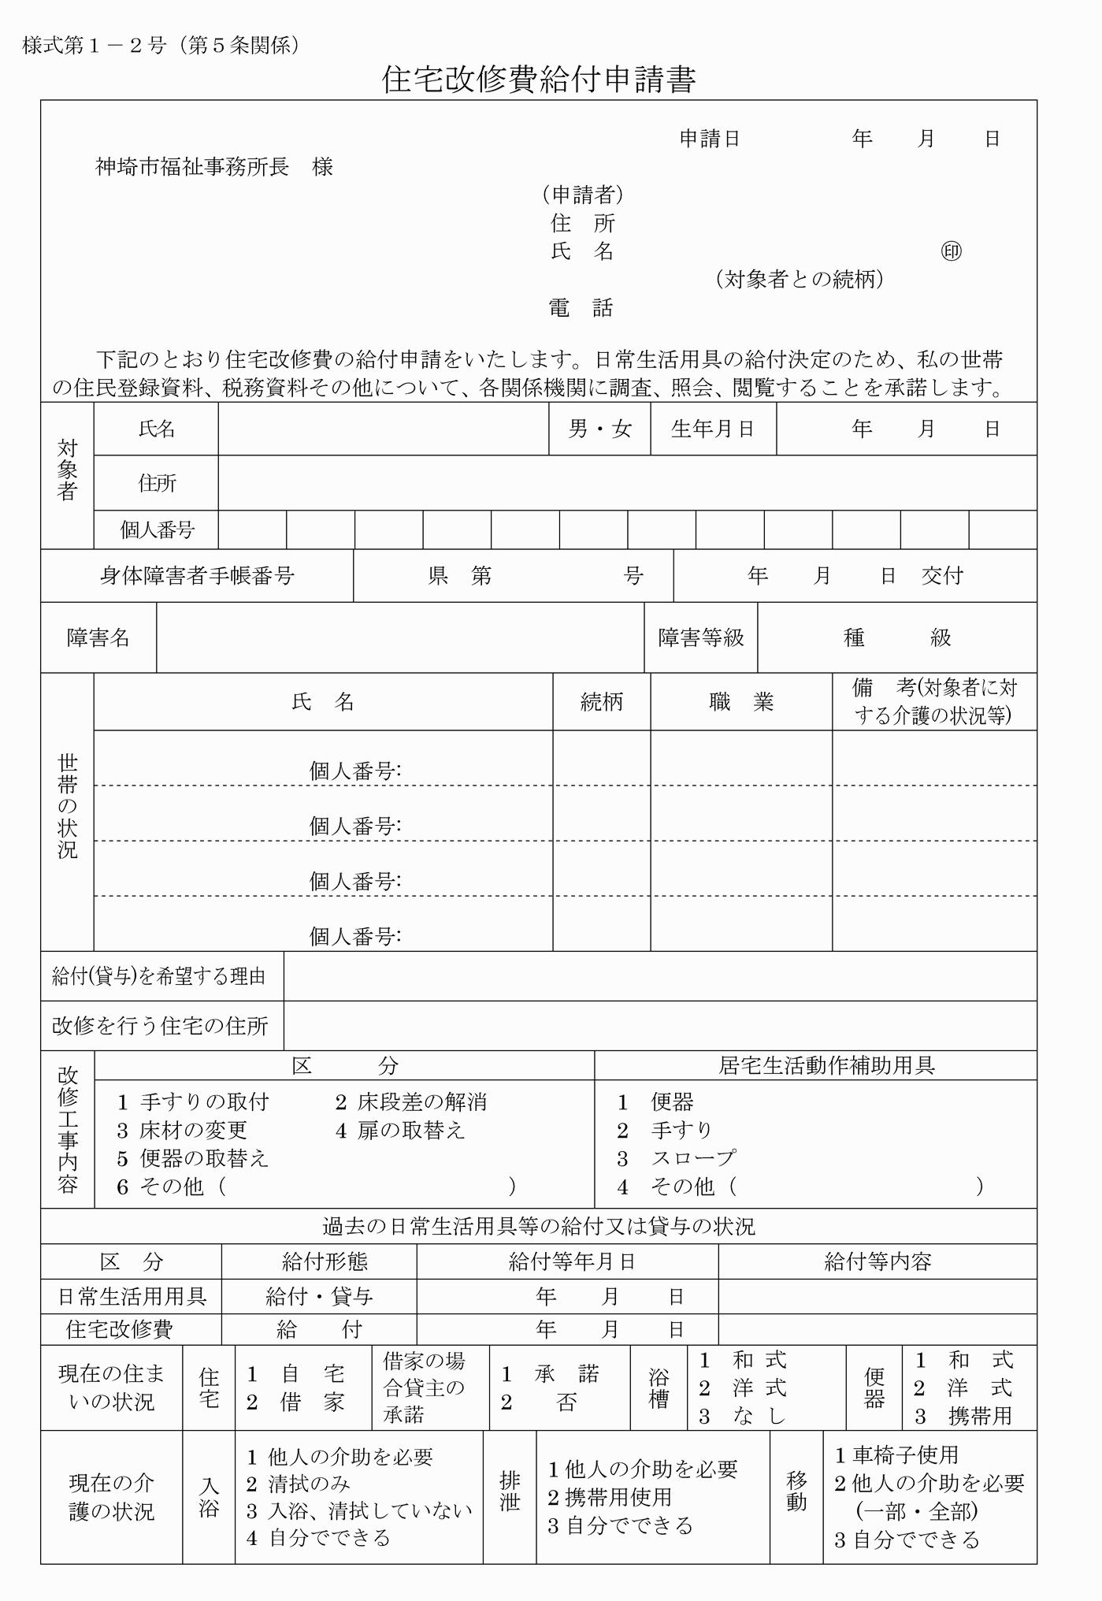

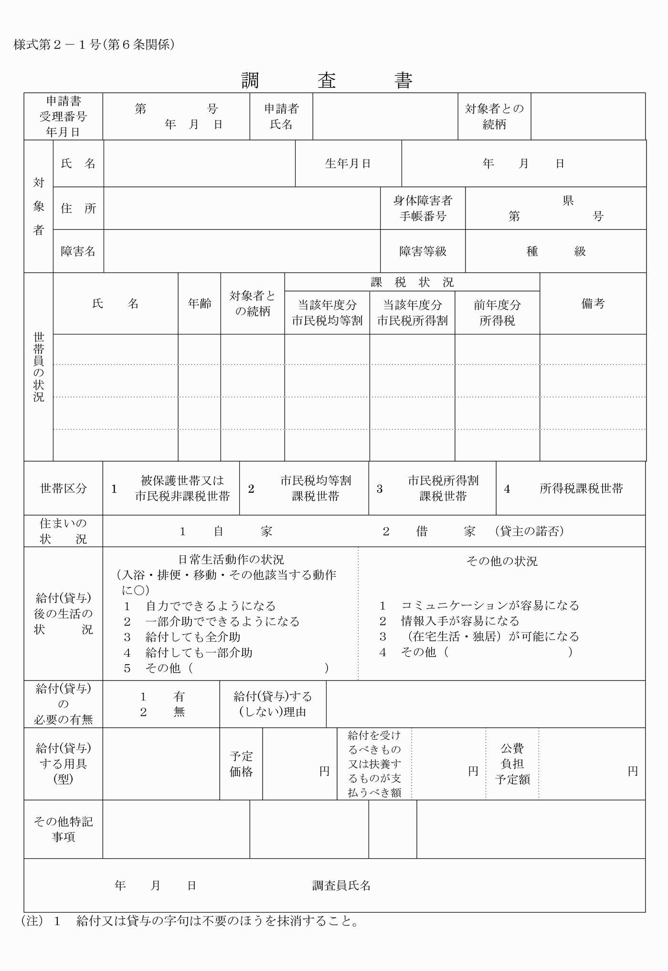

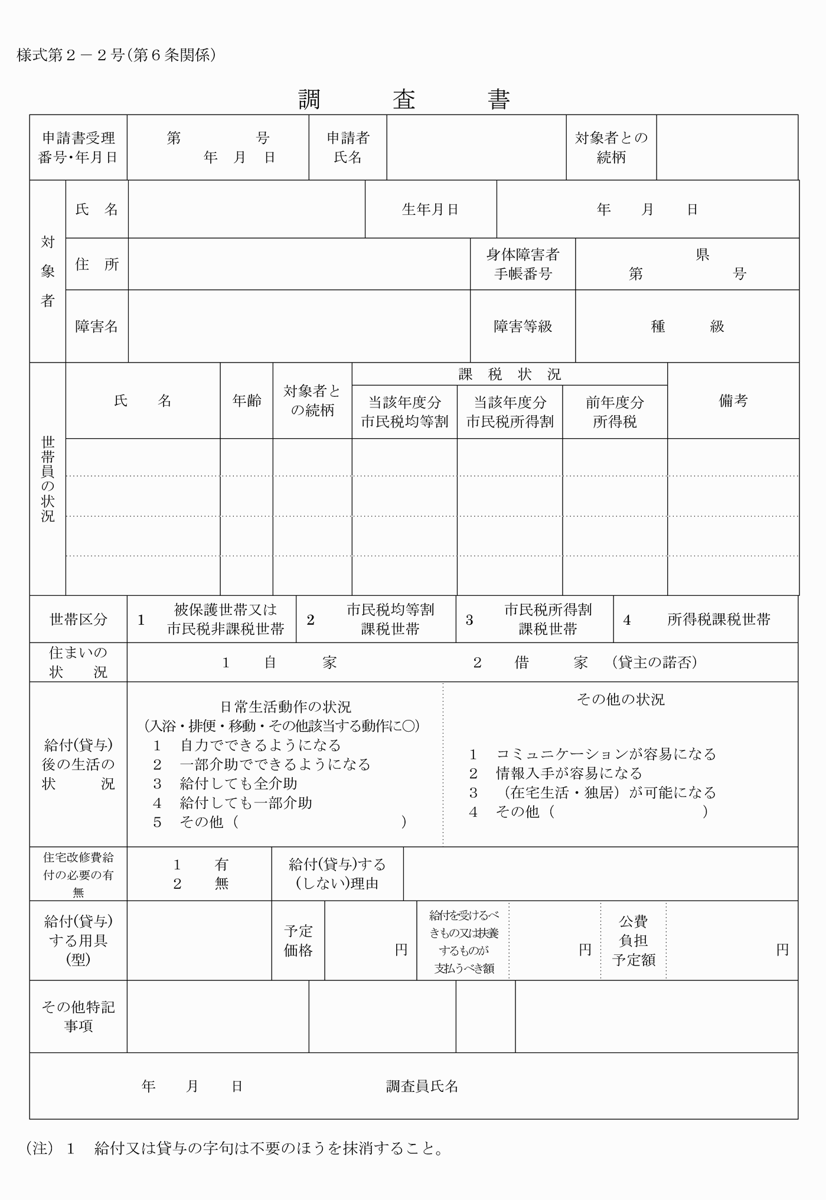

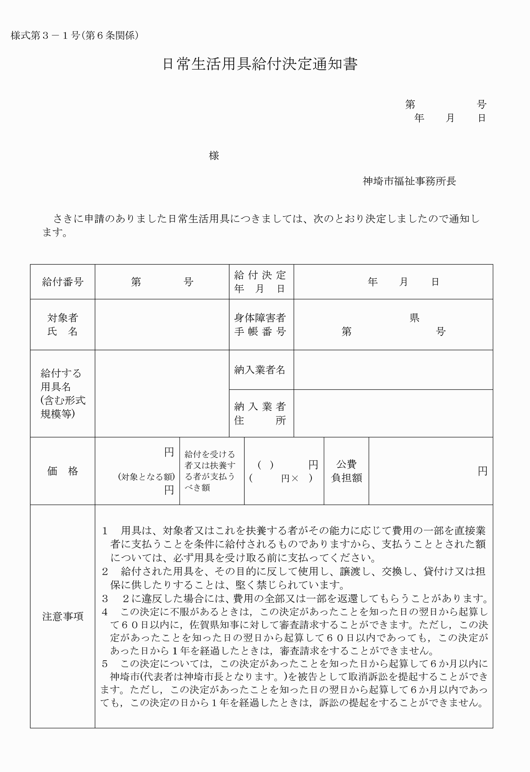

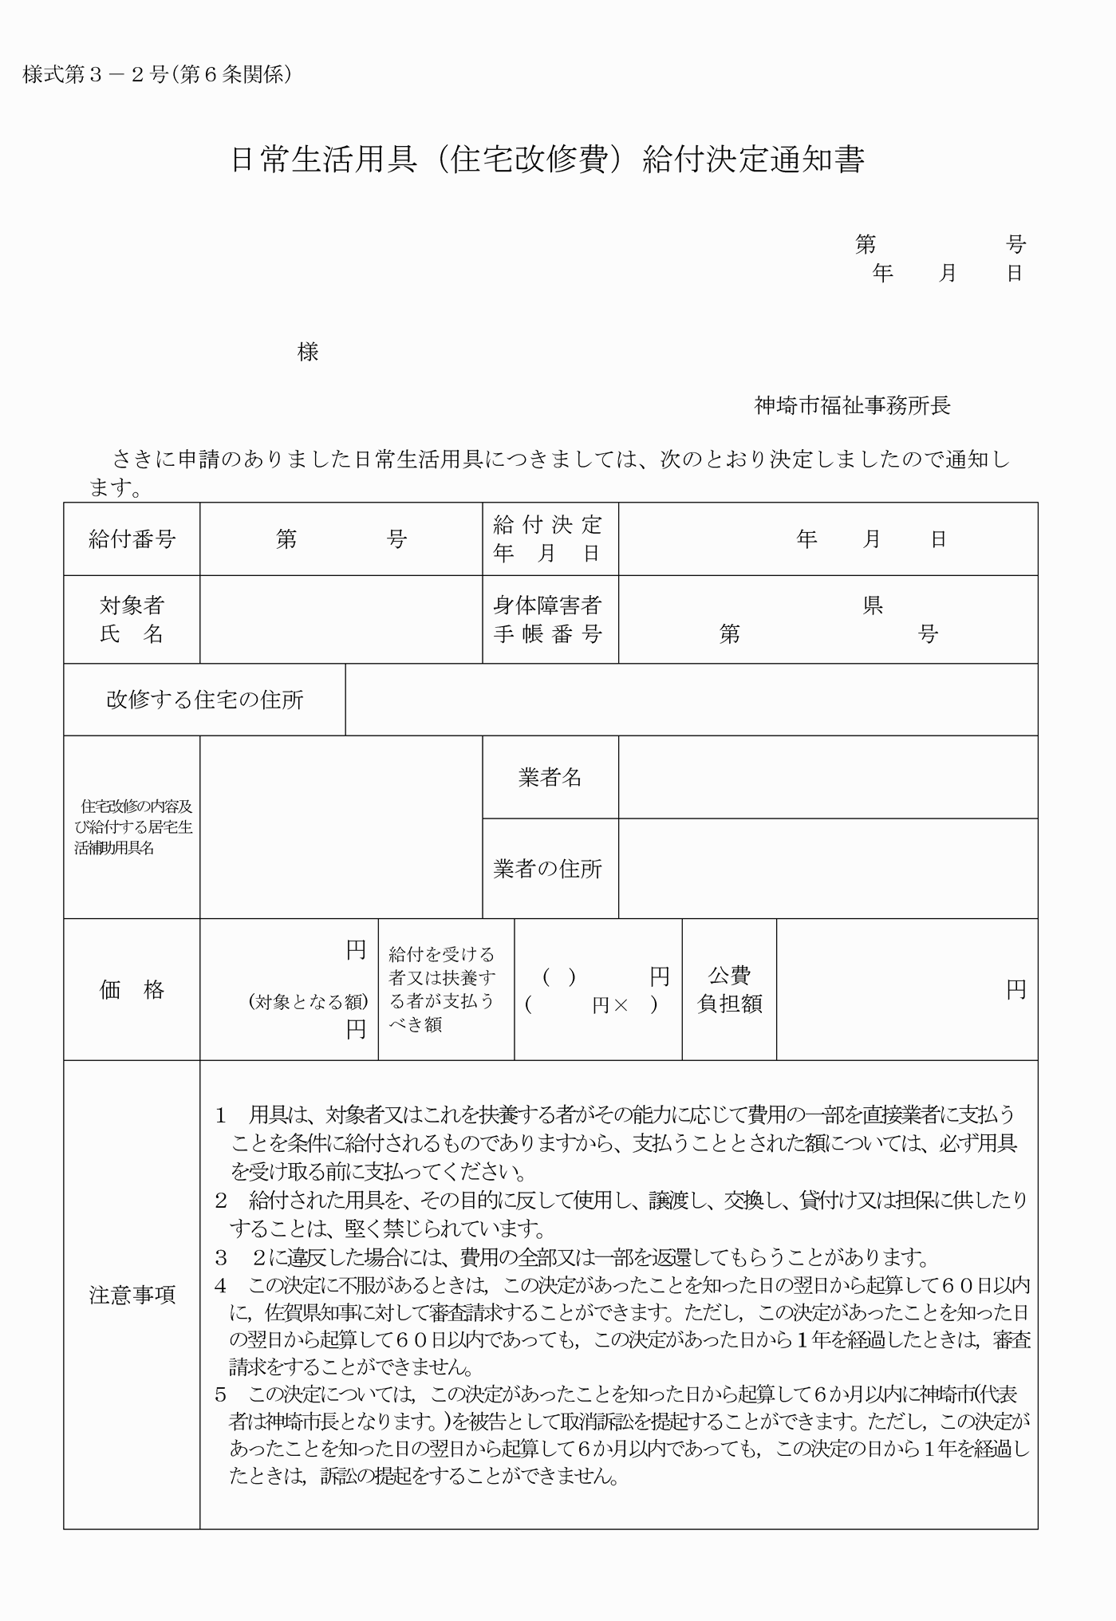

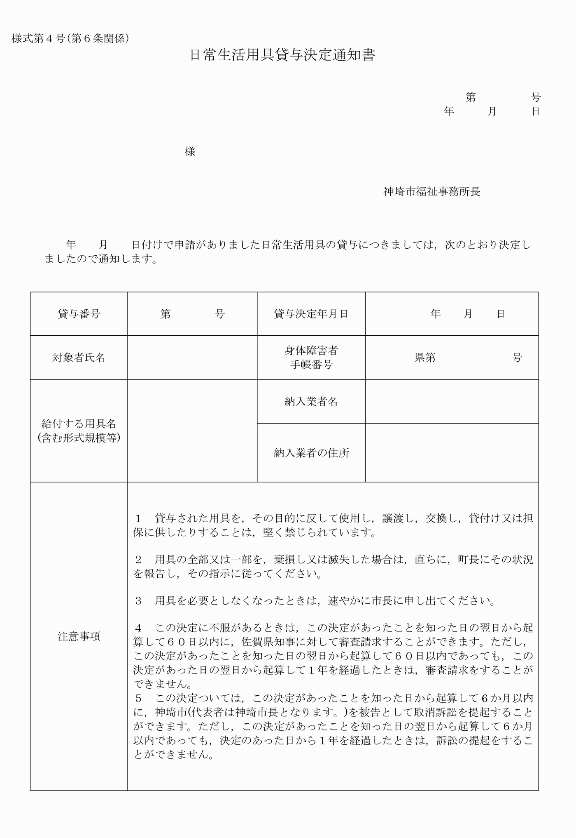

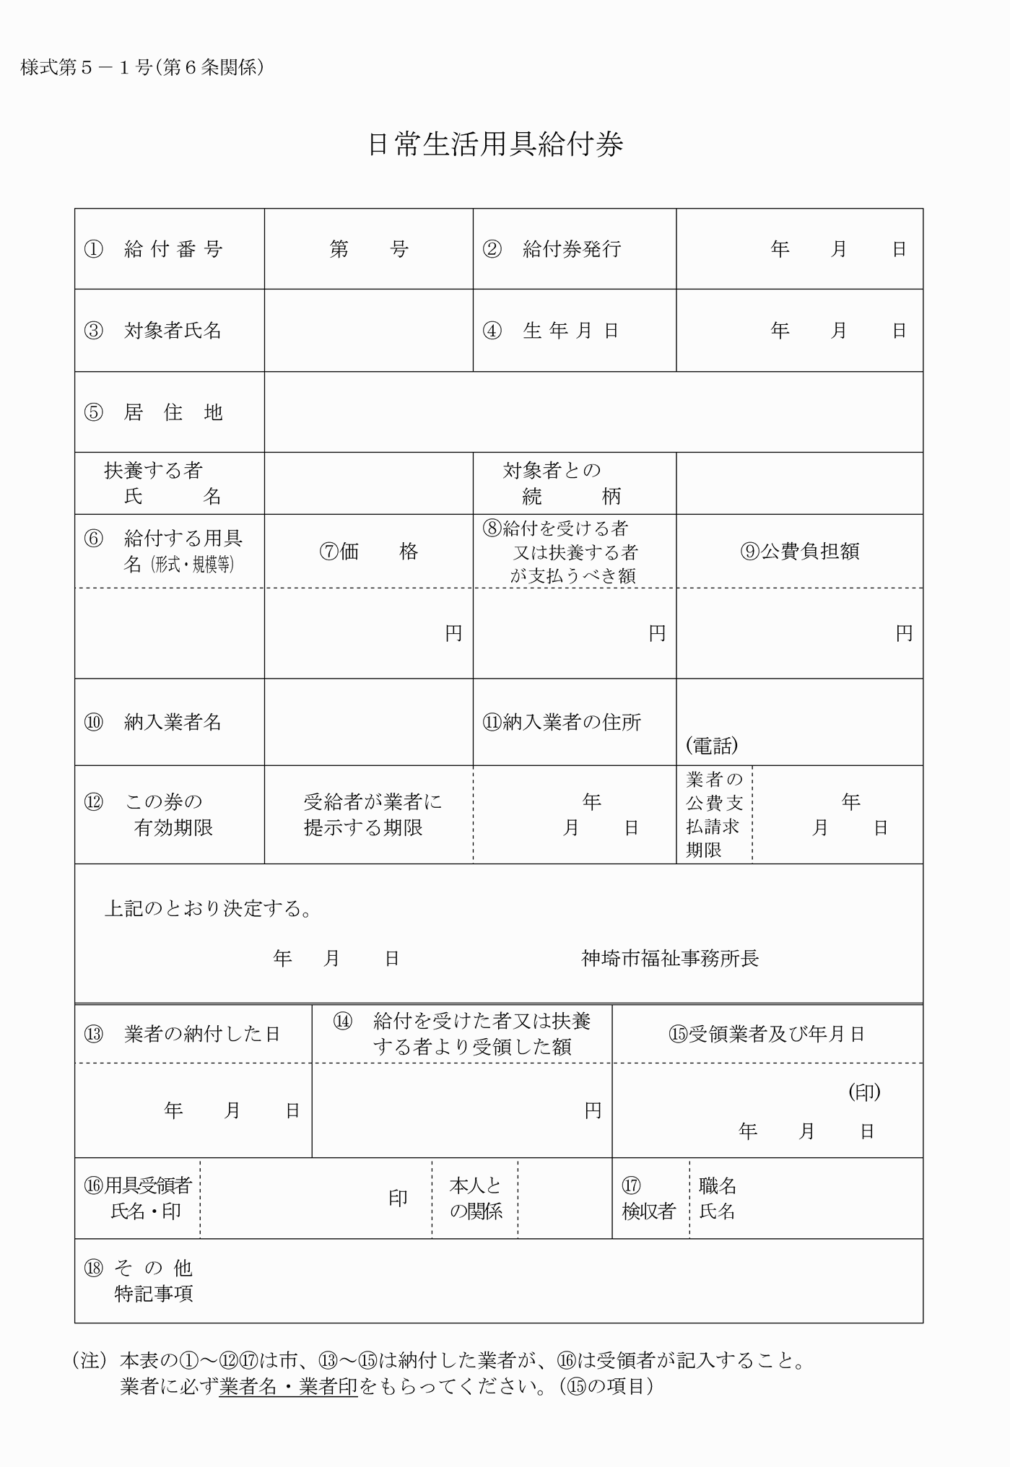

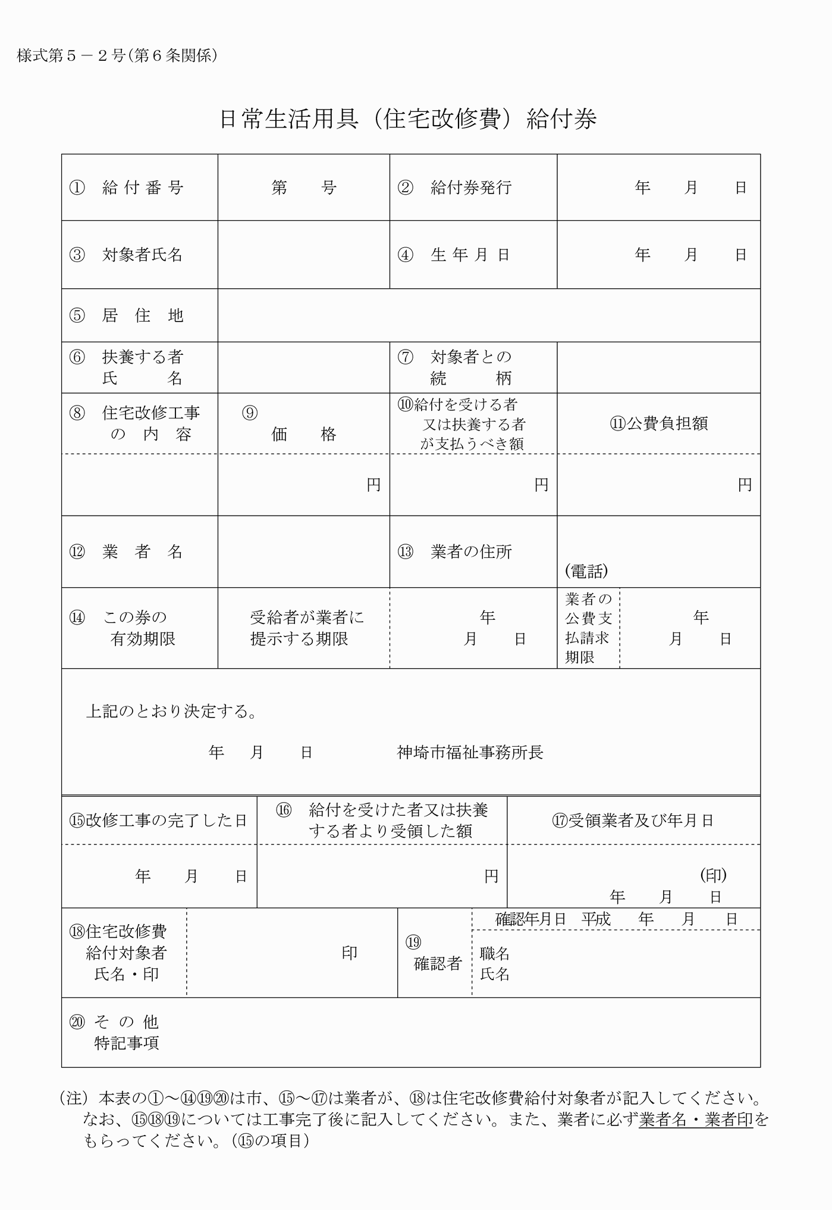

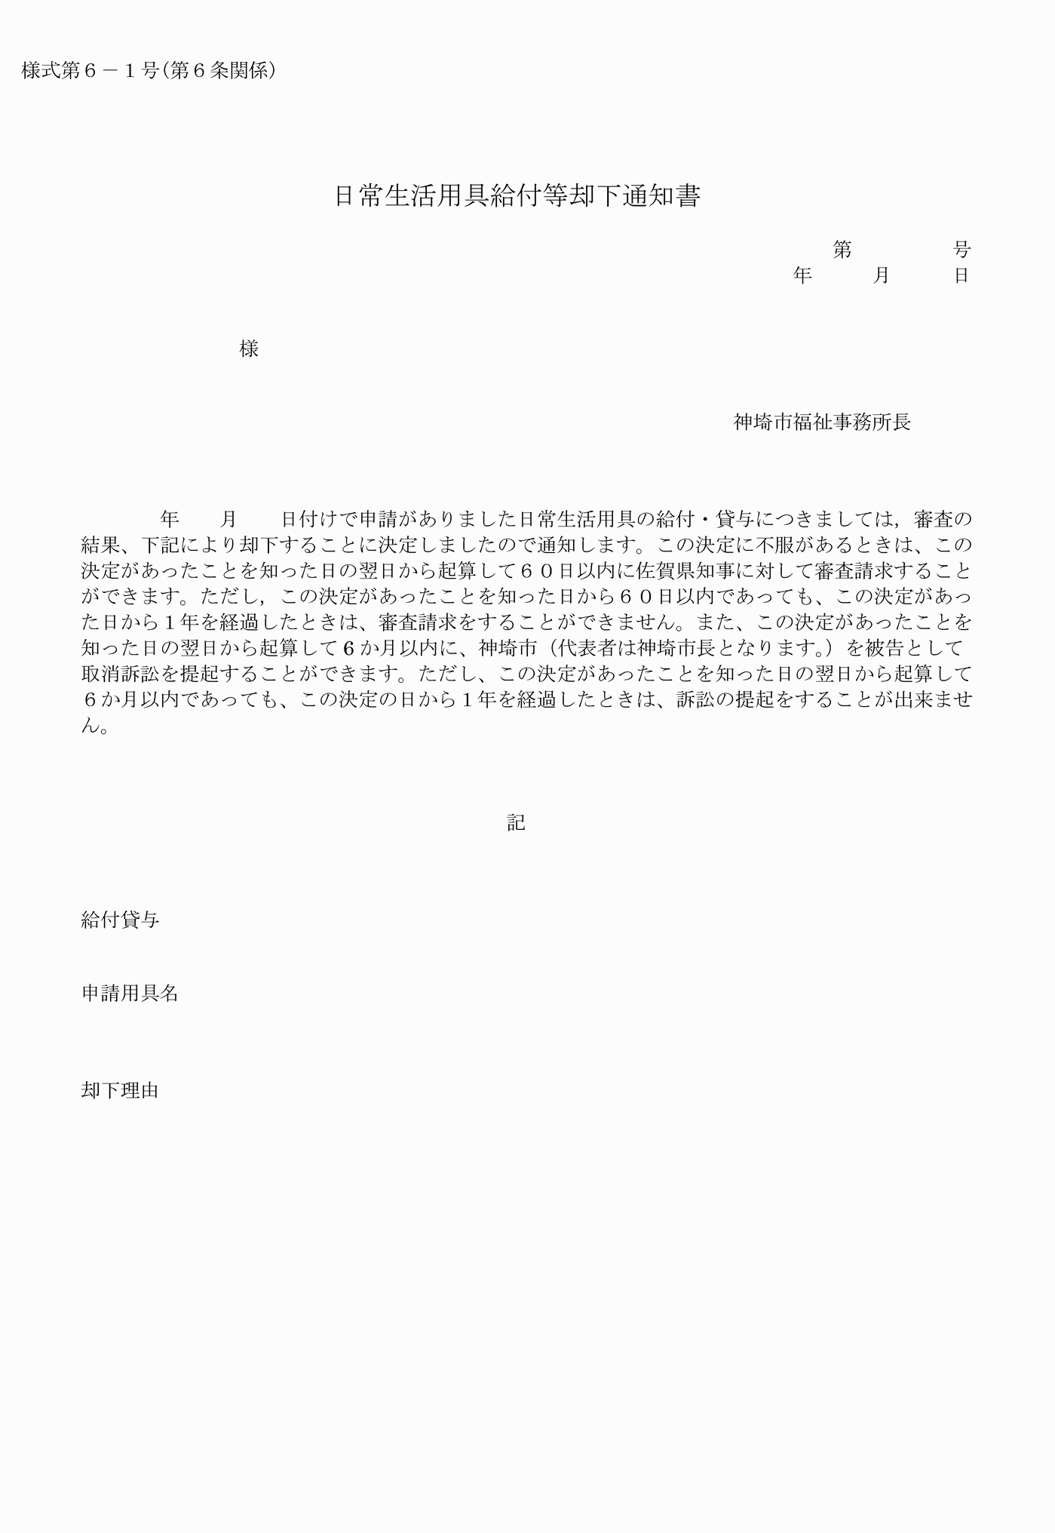

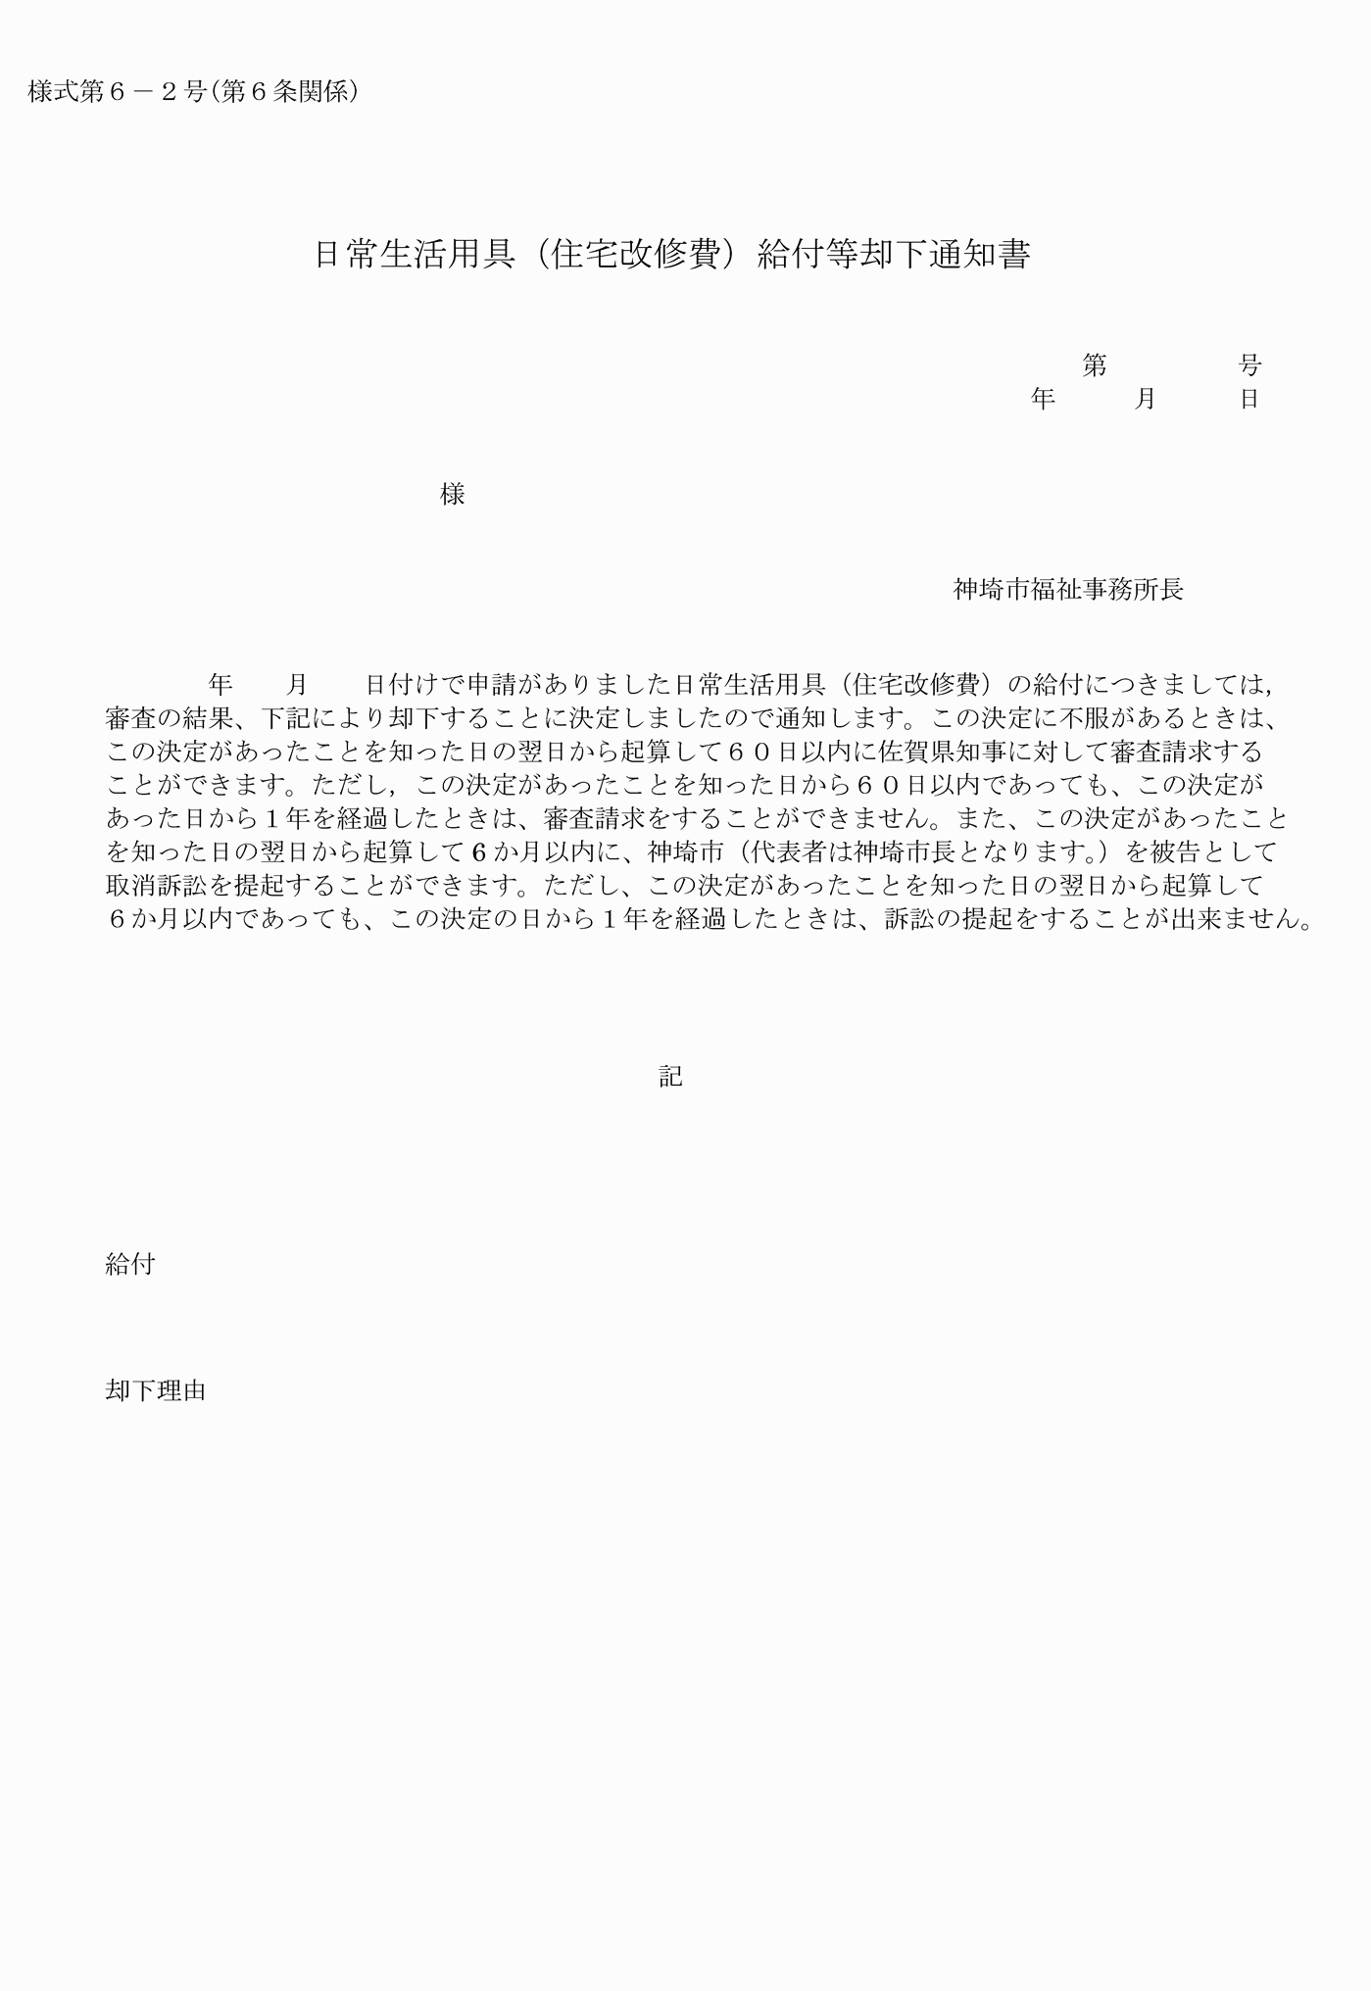

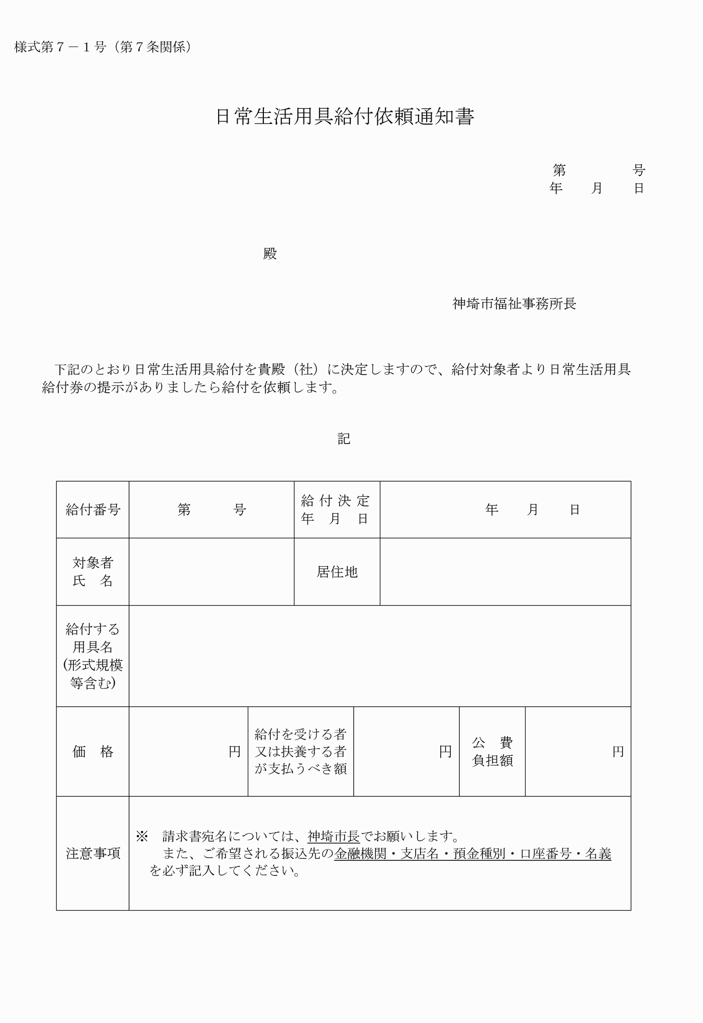

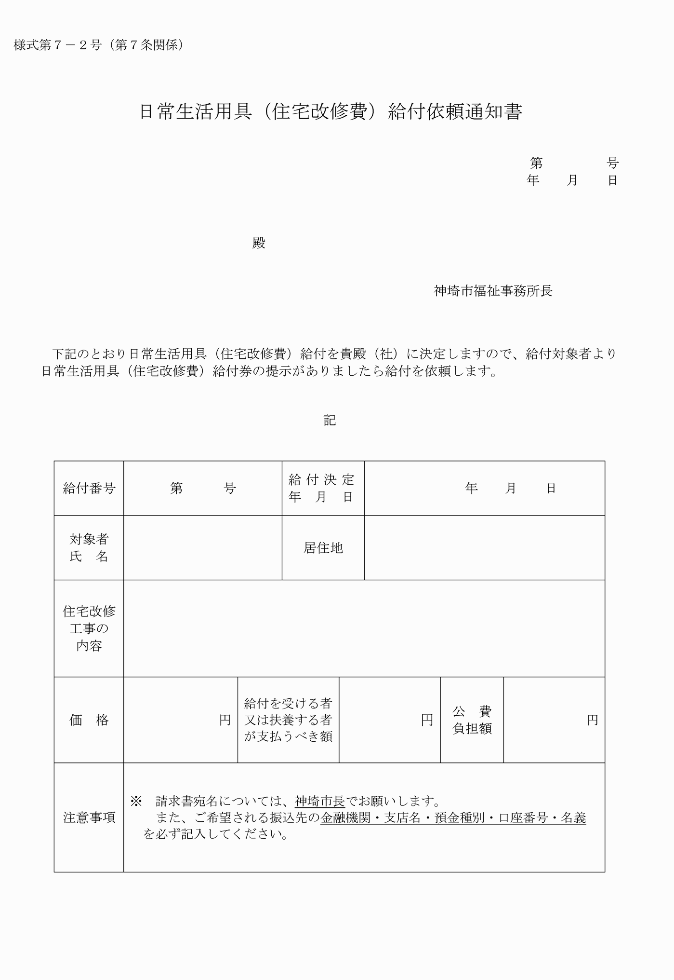

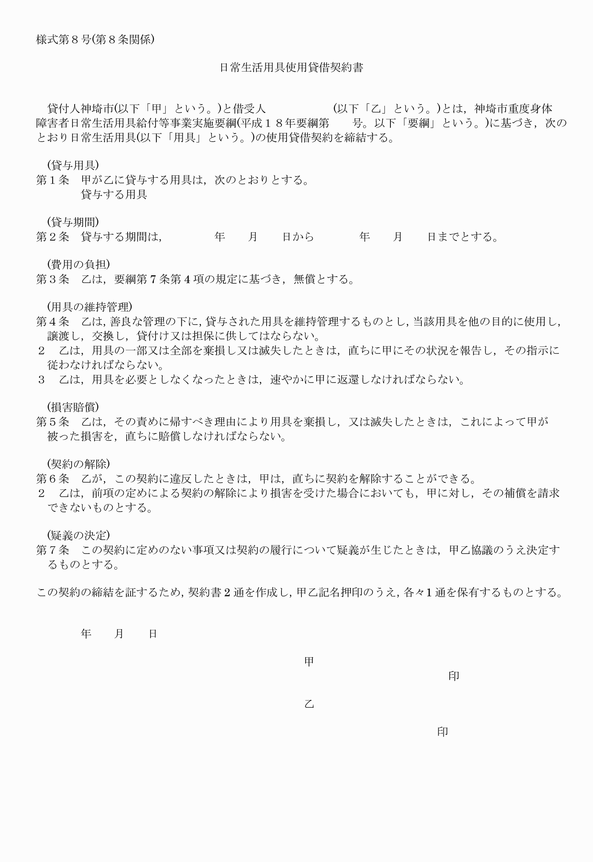

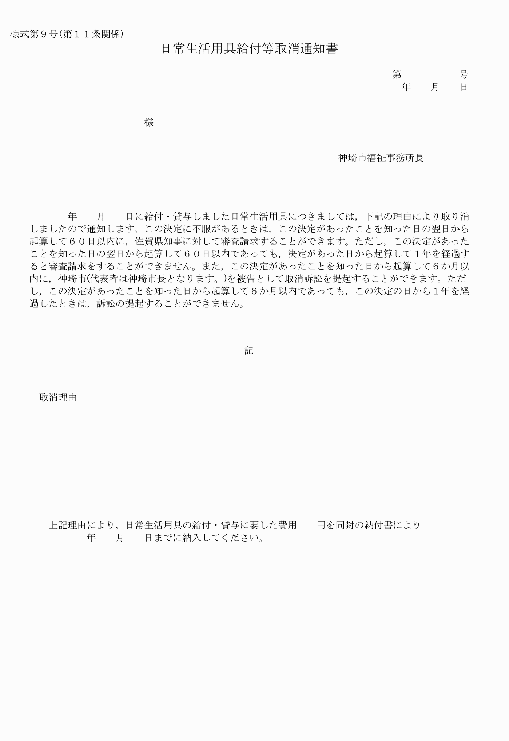

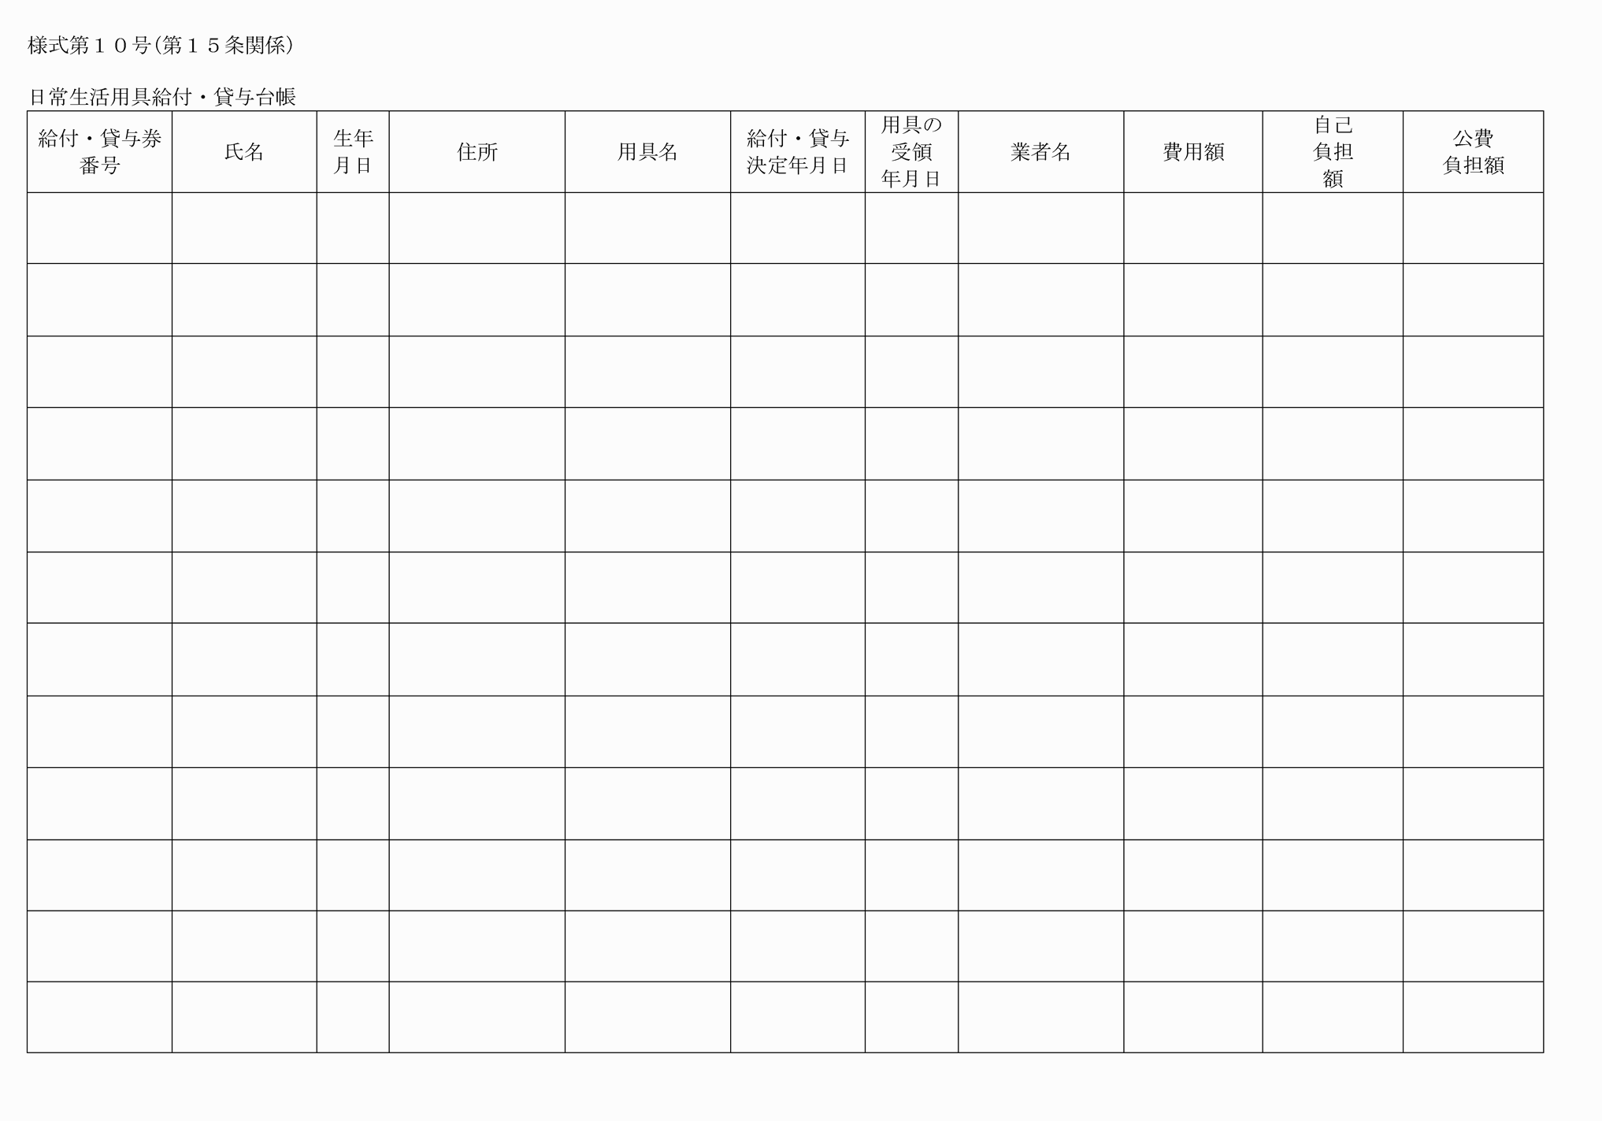

別紙（第７条関係）
様式第１―１号（第５条関係）
（平２７要綱５７・全改）
様式第１―２号（第５条関係）
（平２７要綱５７・全改）
様式第２―１号（第６条関係）
様式第２―２号（第６条関係）
様式第３―１号（第６条関係）
様式第３―２号（第６条関係）
様式第４号（第６条関係）
様式第５―１号（第６条関係）
様式第５―２号（第６条関係）
様式第６―１号（第６条関係）
様式第６―２号（第６条関係）
様式第７―１号（第７条関係）
様式第７―２号（第７条関係）
様式第８号（第８条関係）
様式第９号（第１１条関係）
様式第１０号（第１５条関係）

